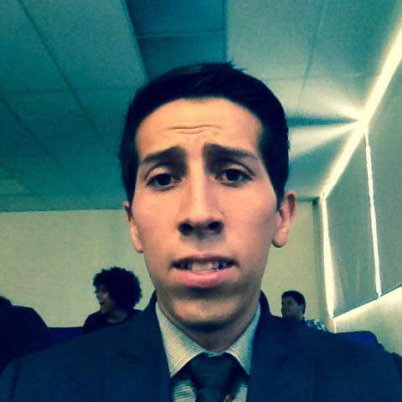
Moisés Ruelas Murillo
Fecha de nacimiento: 11 de julio de 1993, León, Gto.
Edad: 25 años
Estado civil: Casado
Nacionalidad: Mexicana
Dirección: Luna #211, Nuevo Amanecer, Purísima del Rincón, Gto.
Teléfono:4773793321
Correo:moisesavisoftsistemas@gmail.com
Interés Profesional
Cuento con las habilidades de coordinar gente para el buen funcionamiento del departamento TI, así como la atención a clientes.
Objetivos
Principalmente uno de mis objetivos es trabajar en base a metas, esto con el fin de lograr auto-superaciones y salir adelante en los ámbitos personales y laborales.
Otro de mis objetivos es crecer en conocimientos y experiencias, esto lo fundamento en el objetivo anterior que es la auto-superación, con el fin de ser auto-suficiente y poder llevar a cabo cada meta con responsabilidad.

Aptitudes:
- En el área laboral me considero con aptitudes aptas para tratar con todo tipo de clientes, ya que una de mis funciones es dar atención al cliente, cabe mencionar que también va de la mano con mis conocimientos estudiantiles porque son puntos primordiales en los ámbitos personales y profesionales.
- Mis valores son la responsabilidad y el respeto principalmente, debido a con ellos puedo salir adelante en mis proyectos y metas.

Formación Profesional

Universidad Tecnológica de León
Título: Ing. Tecnologías de la información
Egresado Agosto 2017

Preparatoria
Conalep León II
Generación: 2010-2013
- Técnico Bachiller en Hospitalidad Turística.

Experiencia Profesional

Empresa: Curfimex
Cargo: Encargado de sistemas
Periodo: enero 2018 a junio de 2018
Asesor en los procesos del departamento TI de manera temporal con el fin de dar mejoras al equipo de soporte de la empresa, manejando firewall, conmutadores y red interna.
Empresa: Grupo Integro
Cargo: Jefe de sistemas
Periodo: agosto de 2016 a diciembre de 2017
La actividad principal eran dar soporte a 60 usuarios repartidos en diferentes oficinas, dado solución vía remota y presenciales, así como el soporte al sistema contable Contpaqi.
Empresa: Mastertec
Cargo: Asesor de Sistemas
Periodo: 01 de Enero de 2015 a 15 de Junio de 2015
Dure laborando 6 meses en dicha empresa como asesor de los sistemas de contpaq i, en el cual ya me encargaba de las soluciones de los distintos problemas que podría tener el cliente.
Adquirí el conocimiento en específico de Contabilidad dominándolo a un 90 % en sus funciones así como los programas que ofrece contpaq i.
Con respecto a los programas adicionales de contpaq i también tengo conocimiento pero en un nivel más básico, sin embargo sé que funciones realizan y sus principales problemas.

Empresa: Servicios SSI Integrales S de RL de CV
Cargo: Agente telefónico de Soporte
Laborando del 02 de diciembre 2013 a 10 de noviembre 2014 en área de soporte técnico y atención al cliente de la empresa HP, en la cual era asesor de soporte y aclaración de dudas del cliente.
En esta área realizaba ventas y al mismo tiempo se aplicaba la atención al cliente, este último era factor importante para los resultados de la campaña ya que en base a ellos tuve mejoras como persona y como profesionista.

Habilidades
- Manejo de paquetería office
- Configuración de periféricos de impresión
- Uso de lectores ópticos
- Comunicación Activa
- Trato al publico
- Ingles básico
- Organizador en conferencias
Pasatiempos
- Escuchar música
- Caminar
- Convivir con mis amigos

